璧山区·系列片脚本
- 概述
一、成片标准

【片名】璧山·儒雅之城
【出品】中共重庆市璧山区区委宣传部
【策划】重庆港渝影视文化传媒有限公司
【语种】中文
【规格】1920×1080/16:9
【时长】3-5分钟
【类型】文旅宣传片

二、内容版块
千年文脉涵养骨气
城市精神塑造志气
文化自信增强底气

- 内容框架
《璧山区政府工作报告》提出我区2022年目标任务和工作重点之一就是着力以文塑城，高品质建设儒雅之城。
【千年文脉涵养骨气】抗战文化；古道文化；状元文化；
【城市精神塑造志气】建设博物馆、档案馆、青少年活动中心；惠民文艺演出、流动文化进基层
【文化自信增强底气】创新微雕、正则绣、璧南吹打、璧山鼓韵传统文化；打造璧山特色文化IP

- 解说词
“小城故事多，充满喜和乐······”
（《小城故事多》歌词）
“山出白石，明润如璧。”以璧玉为名，以儒雅润城。这里，被一代文豪郭沫若盛誉为 “黛山秀湖”；这里，有词坛泰斗庄奴梦里的“小城故事”。
千百年来，璧山留下了许多传说诗词、人物故事，镌刻成璧山文化永远的记忆!
璧山自古列"蜀之四镇"、喻"巴蜀锁钥”，兵家必争；鳞次栉比的繁荣商业，“来了就是璧山人”的包容大气性格，实有古道之功。
“双状元、十翰林”，璧山古有“巴渝名邑”的美誉。巴渝第一状元冯时行，一生饱读诗书，胸怀天下，勤政爱民，是璧山人的精神魂魄，更是巴渝大地的闪亮符号。
卢沟桥的枪声，惊动了华夏儿女爱国救亡的燎原星火。位于重庆西陲门户的璧山，是重庆战时卫星城，陪都重庆的迁建区、卫戍区。璧山地下党员和人民群众，为抗日救亡运动的胜利谱写了辉煌的一页。
从历史的烟尘中走来，从模糊到真切，城市记忆沉淀，孕育和催生了一座城市发展的不竭内生动力。
今天的璧山，走入星罗棋布的公园，观赏的不仅是美景，还有植入其中的历史文化，让人体会到“小而美”璧山的历史厚重感。布局合理的古建筑空间，再现了璧山人文精神和民俗风情，唤醒了“沉睡的文化”。
用城市精神塑造志气。璧山将城市精神融入城市生活，开工建设博物馆、档案馆、青少年活动中心，丰富群众精神文化生活，在城市中植入人文元素，通过巧妙点缀农耕器具和容器景观，留住人们对过往生产生活的记忆。如今的璧山，处处显现亭台楼阁、飞檐斗拱的浩然古风，文化古城建设，已让璧山初显翰墨流芳之韵。
璧山着力以文塑城，高品质建设儒雅之城，用文化自信增强底气，对微雕、正则绣、璧南吹打、璧山鼓韵等传统艺术进行创新，创建“一村一品”文化品牌5个。加强文创产品开发营销，打造璧山特色文化IP。持续开展全民阅读活动，打造“书香璧山”。积极推进文体事业发展，举办万人马拉松、第七届区运动会、知名艺术展等活动。作为西部地区历史最悠久、规模最大、水平最高的国家级动漫节展之一——西部动漫节也在2020年永久落户在璧山。
璧山，这座以璧玉为名的儒雅之城，吹拂着文明的新风，点亮着核心价值观的明灯，凝聚着高质量发展的磅礴力量。

- 脚本
一、开篇（5秒）
镜号 | 时长 | 场景 | 分镜头 | 示意画面 | 同期声/画外音（除背景音乐外） | 道具 | 演员 | 产品 | 场地 | 备注

101 | 5s | 开篇：璧山城镇人们生活场景 | 做法：全景，璧山空镜头 | 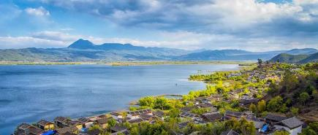 | “小城故事多，充满喜和乐······”  音乐音频
102 | 3s |  | “山出白石，明润如璧。”文字包装 |  | “山出白石，明润如璧。”以璧玉为名，以儒雅润城。
103 | 8s | 史料包装 | 史料包装 | 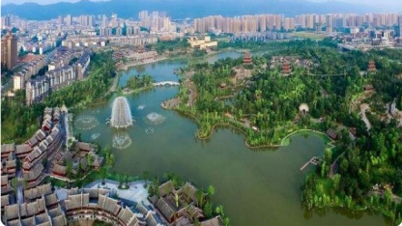 | 这里，被一代文豪郭沫若盛誉为 “黛山秀湖”；这里，有词坛泰斗庄奴梦里的“小城故事”。
104 | 5s | 璧山空镜头 | 摇镜头 | 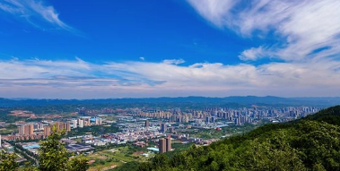 | 千百年来，璧山留下了许多传说诗词、人物故事，镌刻成璧山文化永远的记忆!
105 | 40s | 城市记忆工程历史资料，对应场地拍摄 | 史料包装和场地移镜头拍摄 |  | 璧山自古列"蜀之四镇"、喻"巴蜀锁钥”，兵家必争；鳞次栉比的繁荣商业，“来了就是璧山人”的包容大气性格，实有古道之功。  “双状元、十翰林”，璧山古有“巴渝名邑”的美誉。巴渝第一状元冯时行，一生饱读诗书，胸怀天下，勤政爱民，是璧山人的精神魂魄，更是巴渝大地的闪亮符号  卢沟桥的枪声，惊动了华夏儿女爱国救亡的燎原星火。位于重庆西陲门户的璧山，是重庆战时卫星城，陪都重庆的迁建区、卫戍区。璧山地下党员和人民群众，为抗日救亡运动的胜利谱写了辉煌的一页。
106 | 5s | 城市大场景航拍 | 延时航拍 | 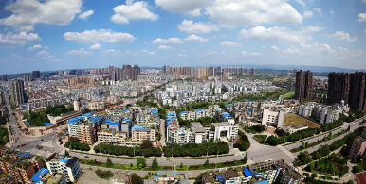 | 从历史的烟尘中走来，从模糊到真切，城市记忆沉淀，孕育和催生了一座城市发展的不竭内生动力
107 | 8s | 古街、寺庙、文庙等场景拍摄 | 中近景，固定镜头展示 | 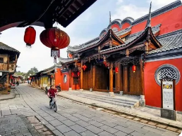 | 今天的璧山，走入星罗棋布的公园，观赏的不仅是美景，还有植入其中的历史文化，让人体会到“小而美”璧山的历史厚重感。布局合理的古建筑空间
108 | 5s | 古建筑全景拍摄或航拍 | 画面配文字说明：“将建成仿古建筑5.7万平方米、新开工仿古建筑6.8万平方米，建设仿古亭廊10处” | 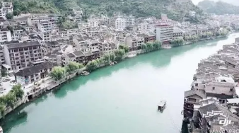 | 再现了璧山人文精神和民俗风情，唤醒了“沉睡的文化”
109 | 7s | 建设博物馆、档案馆、青少年活动中心场景拍摄 | 中近景展示 | 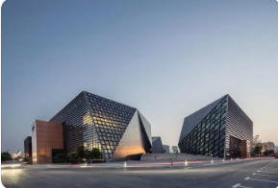 | 用城市精神塑造志气。璧山将城市精神融入城市生活，开工建设博物馆、档案馆、青少年活动中心，丰富群众精神文化生活，
110 | 8s | 农耕器具和容器景观拍摄 | 近景展示 |  | 在城市中植入人文元素，通过巧妙点缀农耕器具和容器景观，留住人们对过往生产生活的记忆。
111 | 5s | 亭台楼阁、飞檐斗拱等古建筑航拍大全景 | 航拍大全景 | 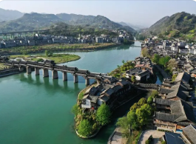 | 如今的璧山，处处显现亭台楼阁、飞檐斗拱的浩然古风，文化古城建设，已让璧山初显翰墨流芳之韵。
112 | 10s | 传统艺术文化品牌展示 | 中近景展示活动，特写展示产品 | 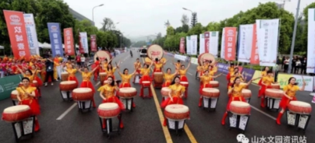 | 璧山着力以文塑城，高品质建设儒雅之城，用文化自信增强底气，对微雕、正则绣、璧南吹打、璧山鼓韵等传统艺术进行创新，创建“一村一品”文化品牌5个。
113 | 20s | 活动资料视频展示 | 资料引入 |  | 加强文创产品开发营销，打造璧山特色文化IP。持续开展全民阅读活动，打造“书香璧山”。积极推进文体事业发展，举办万人马拉松、第七届区运动会、知名艺术展等活动。作为西部地区历史最悠久、规模最大、水平最高的国家级动漫节展之一——西部动漫节也在2020年永久落户在璧山。
114 | 6s | 璧山城市大场景 | 航拍拉远 | 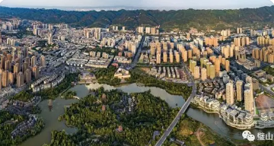 | 璧山，这座以璧玉为名的儒雅之城，吹拂着文明的新风，点亮着核心价值观的明灯，凝聚着高质量发展的磅礴力量。

